

**Packet Tracer: Configuración de direccionamiento IPv6**

(versión para el instructor)

**Nota para el instructor:** el color de fuente rojo o las partes resaltadas en gris indican texto que aparece en la copia del instructor solamente.

## Topología

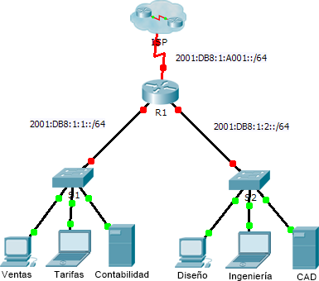

**Tabla de direccionamiento**

|  |  |  |  |
| --- | --- | --- | --- |
| **Dispositivo** | **Interfaz** | **Dirección/Prefijo IPv6** | **Gateway predeterminado** |
| R1 | G0/0 | 2001:DB8:1:1::1/64 | No aplicable |
| G0/1 | 2001:DB8:1:2::1/64 | No aplicable |
| S0/0/0 | 2001:DB8:1:A001::2/64 | No aplicable |
| Link-local | FE80::1 | No aplicable |
| Ventas | NIC | 2001:DB8:1:1::2/64 | FE80::1 |
| Tarifas | NIC | 2001:DB8:1:1::3/64 | FE80::1 |
| Contabilidad | NIC | 2001:DB8:1:1::4/64 | FE80::1 |
| Diseño | NIC | 2001:DB8:1:2::2/64 | FE80::1 |
| Ingeniería | NIC | 2001:DB8:1:2::3/64 | FE80::1 |
| CAD | NIC | 2001:DB8:1:2::4/64 | FE80::1 |

**Objetivos**

#### Parte 1: Configurar el direccionamiento IPv6 en el router Parte 2: Configurar el direccionamiento IPv6 en los servidores Parte 3: Configurar el direccionamiento IPv6 en los clientes Parte 4: Probar y verificar la conectividad de red

**Información básica**

En esta actividad, practicará la configuración de direcciones IPv6 en un router, en servidores y en clientes. También verificará la implementación de las direcciones IPv6.

# Parte 1: Configurar el direccionamiento IPv6 en el router

### Paso 1: Habilitar el router para reenviar paquetes IPv6

a. Introduzca el comando de configuración global ipv6 unicast-routing. Este comando se debe configurar para habilitar el router para que reenvíe paquetes IPv6. Este comando se analizará en otro semestre.

R1(config)# ipv6 unicast-routing

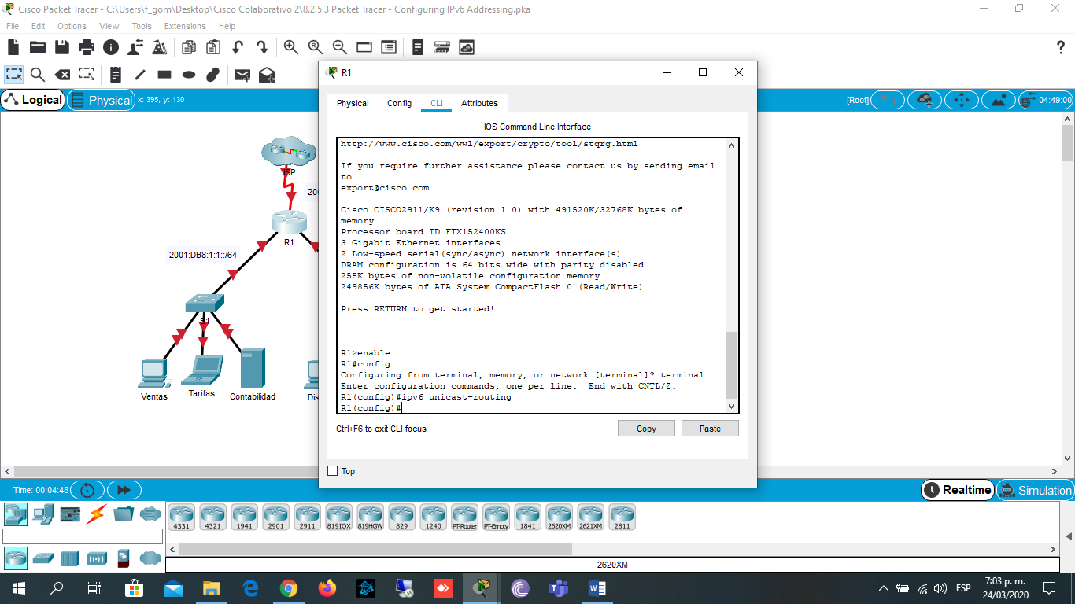

### Paso 2: Configurar el direccionamiento IPv6 en GigabitEthernet0/0

1. Haga clic en **R1** y, a continuación, haga clic en la ficha **CLI**. Presione **Entrar**.
2. Ingrese al modo EXEC privilegiado.
3. Introduzca los comandos necesarios para la transición al modo de configuración de interfaz para GigabitEthernet0/0.

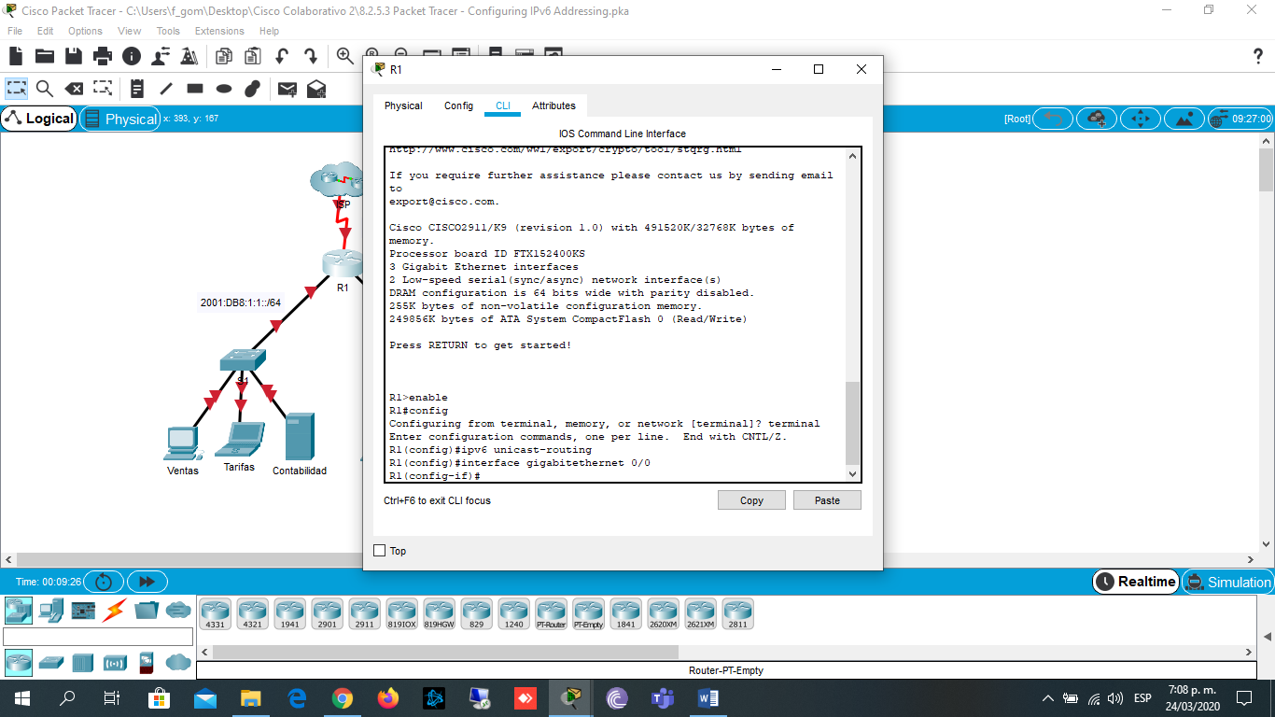

1. Configure la dirección IPv6 con el siguiente comando:

R1(config-if)# **ipv6 address 2001:DB8:1:1::1/64**

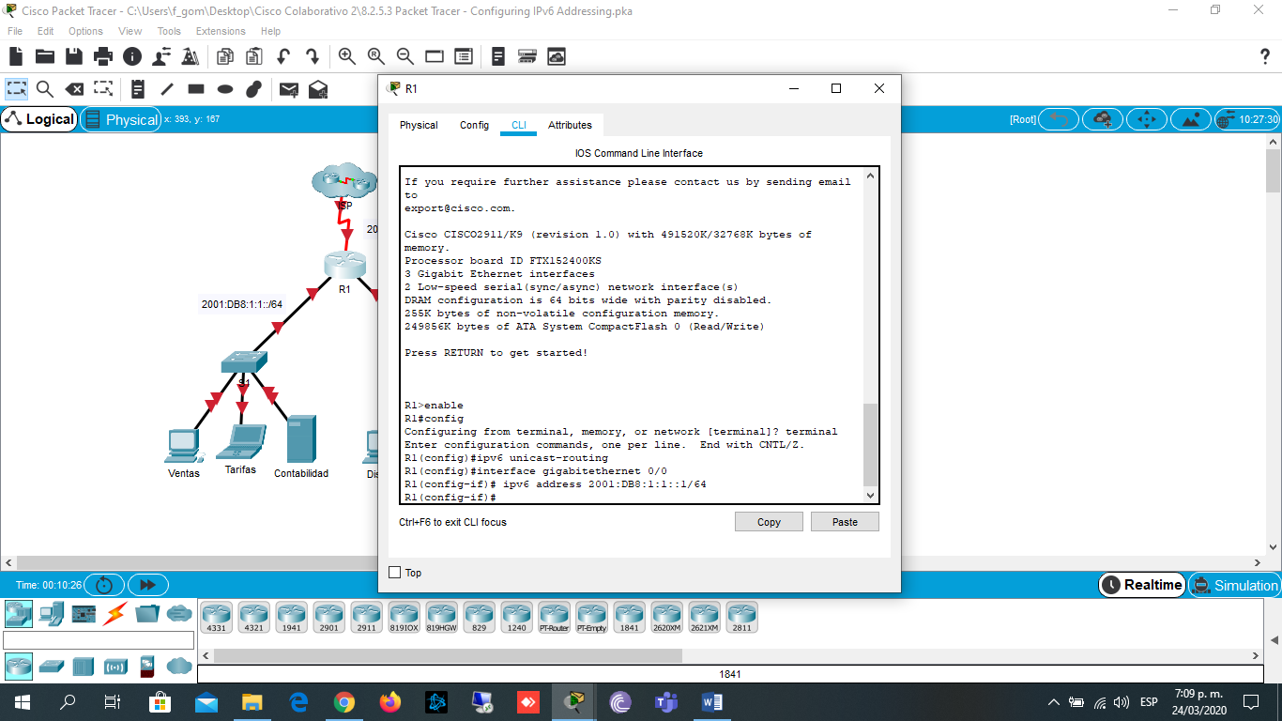

1. Configure la dirección IPv6 link-local con el siguiente comando:

R1(config-if)# **ipv6 address FE80::1 link-local**

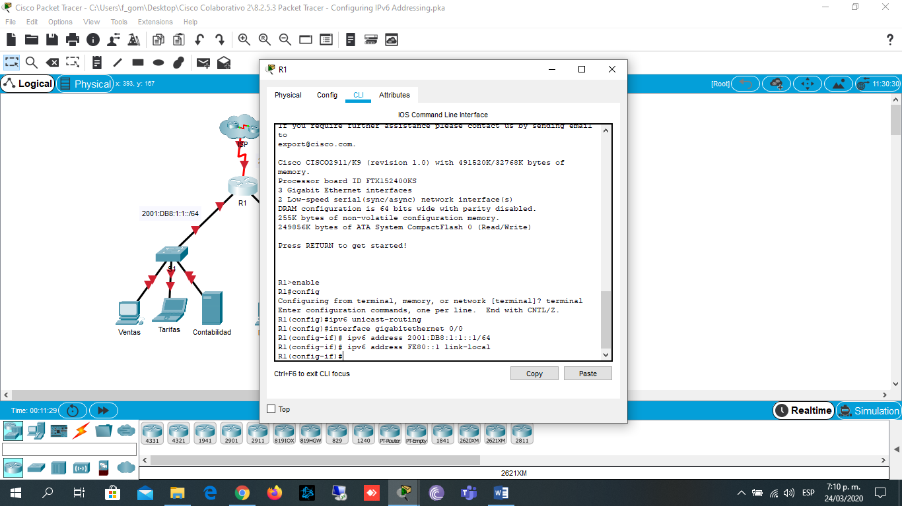

1. Active la interfaz.

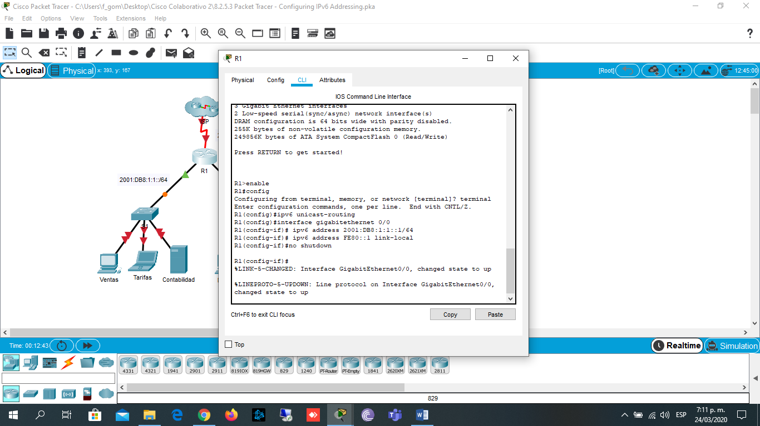

### Paso 3: Configurar el direccionamiento IPv6 en GigabitEthernet0/1

1. Introduzca los comandos necesarios para la transición al modo de configuración de interfaz para GigabitEthernet0/1.

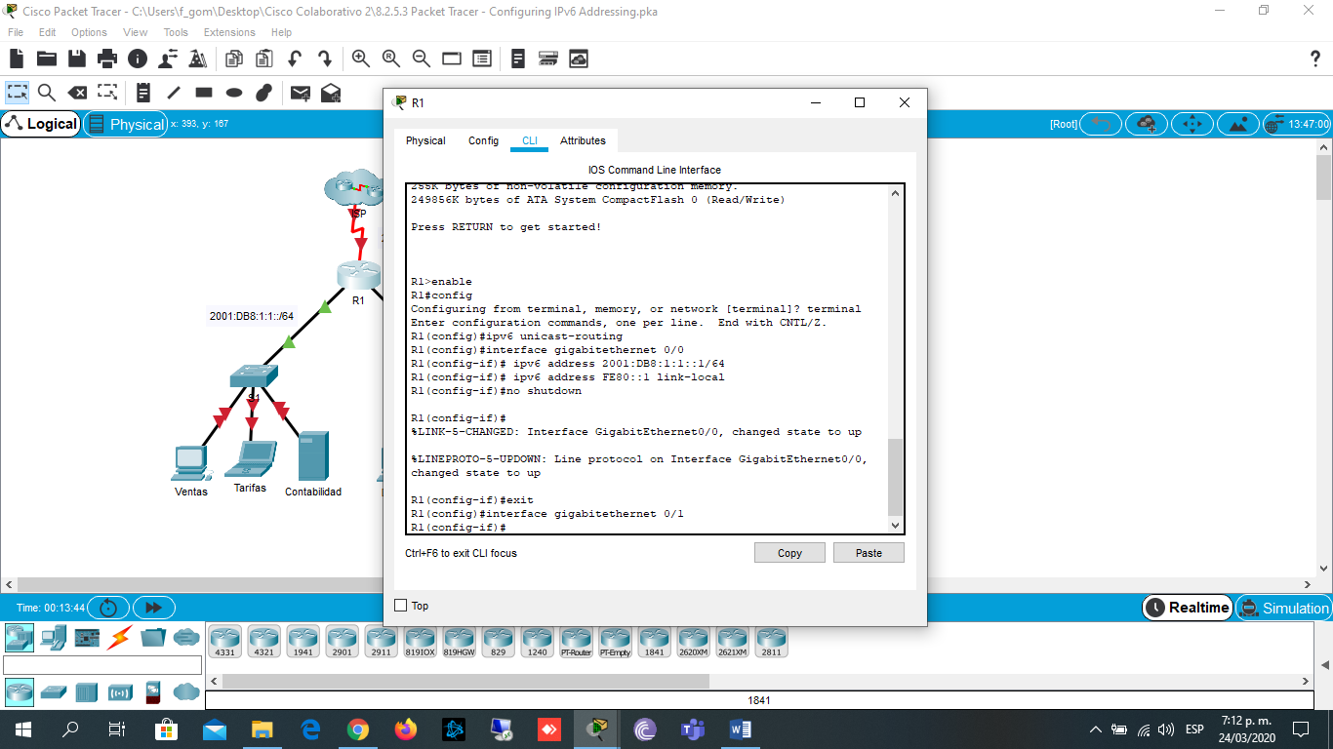

1. Consulte la **tabla de direccionamiento** para obtener la dirección IPv6 correcta.
2. Configure la dirección IPv6, la dirección link-local y active la interfaz.

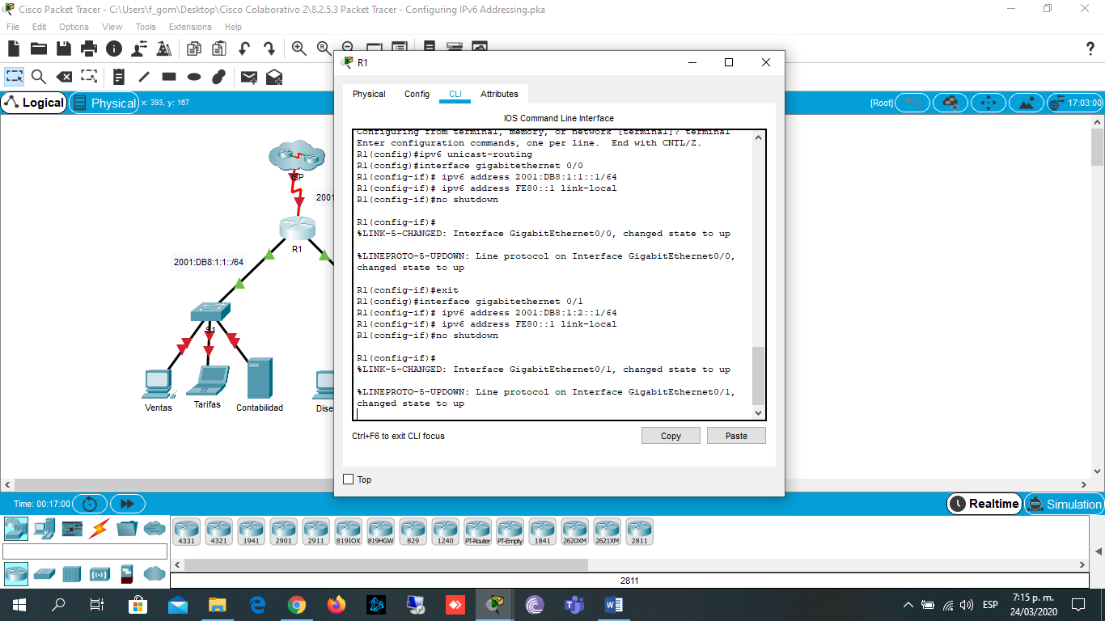

### Paso 4: Configurar el direccionamiento IPv6 en Serial0/0/0

1. Introduzca los comandos necesarios para la transición al modo de configuración de interfaz para Serial0/0/0.

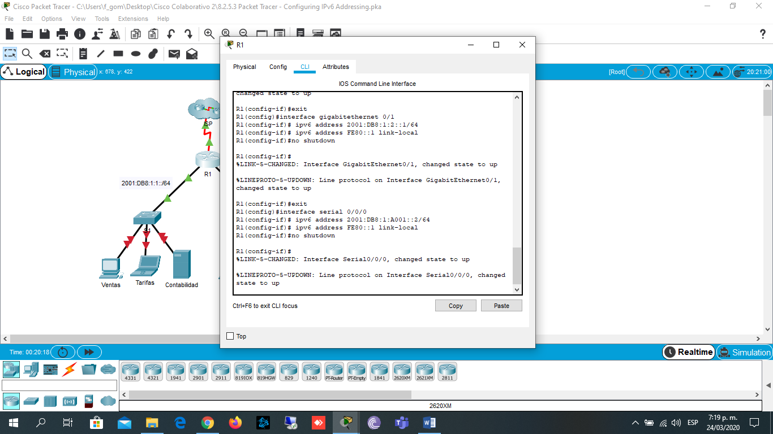

1. Consulte la **tabla de direccionamiento** para obtener la dirección IPv6 correcta.
2. Configure la dirección IPv6, la dirección link-local y active la interfaz.



# Parte 2: Configurar el direccionamiento IPv6 en los servidores

### Paso 1: Configurar el direccionamiento IPv6 en el servidor de contabilidad

1. Haga clic en **Accounting** (Contabilidad) y, a continuación, en la ficha **Desktop** > **IP Configuration**

(Escritorio > Configuración de IP).

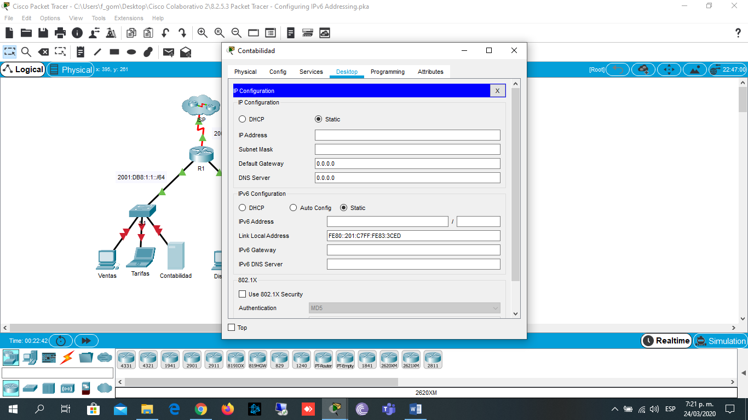

1. Establezca la **dirección IPv6 2001:DB8:1:1::4** con el prefijo **/64**.

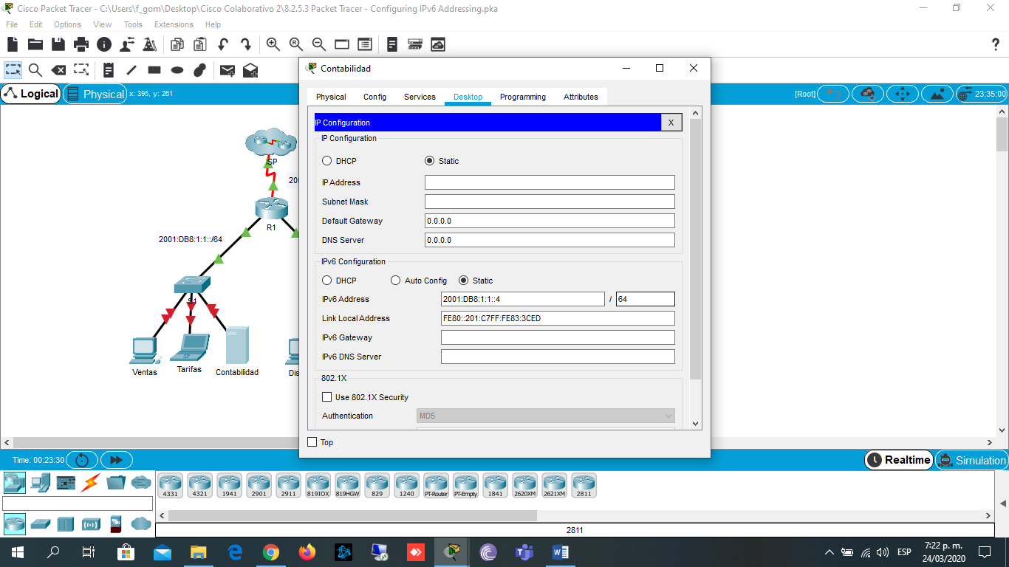

1. Configure el **gateway IPv6** en la dirección link-local, **FE80::1**.

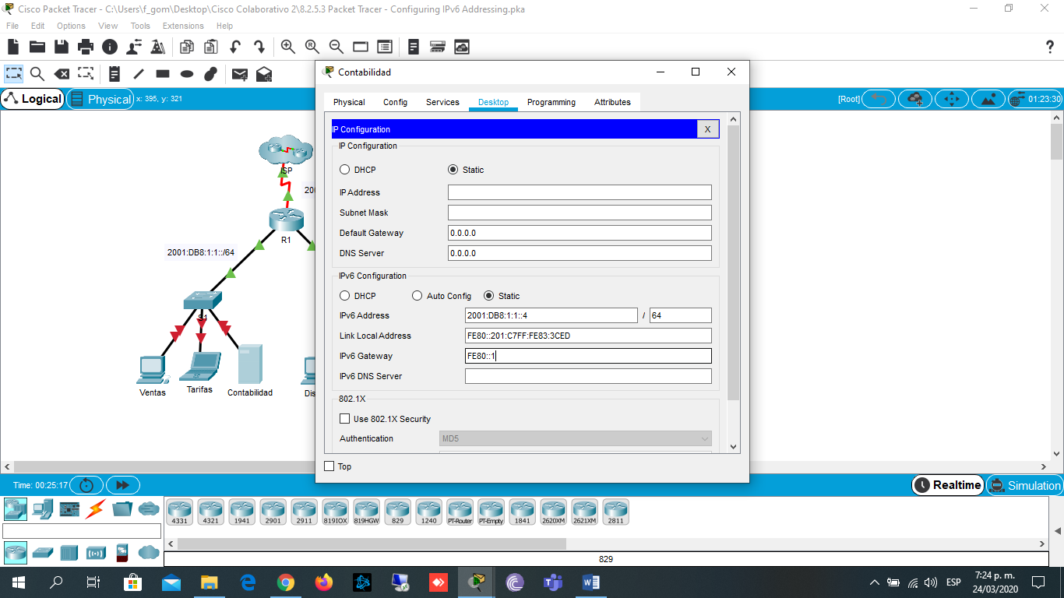

### Paso 2: Configurar el direccionamiento IPv6 en el servidor CAD

Repita los pasos 1a a 1c para el servidor **CAD**. Consulte la **tabla de direccionamiento** para obtener la dirección IPv6.

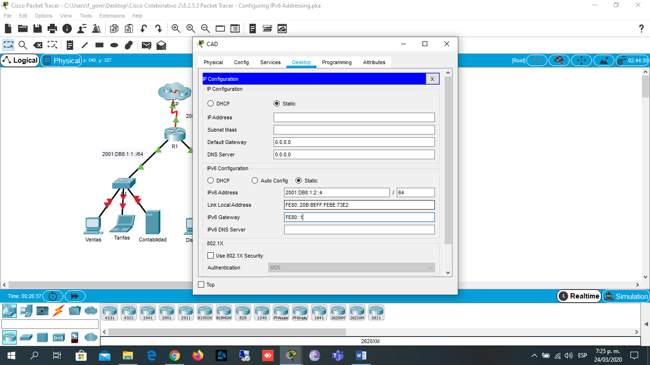

# Parte 3: Configurar el direccionamiento IPv6 en los clientes

### Paso 1: Configurar el direccionamiento IPv6 en los clientes de ventas y facturación

1. Haga clic en **Billing** (Facturación) y, a continuación, seleccione la ficha **Desktop** seguida de **IP Configuration**.

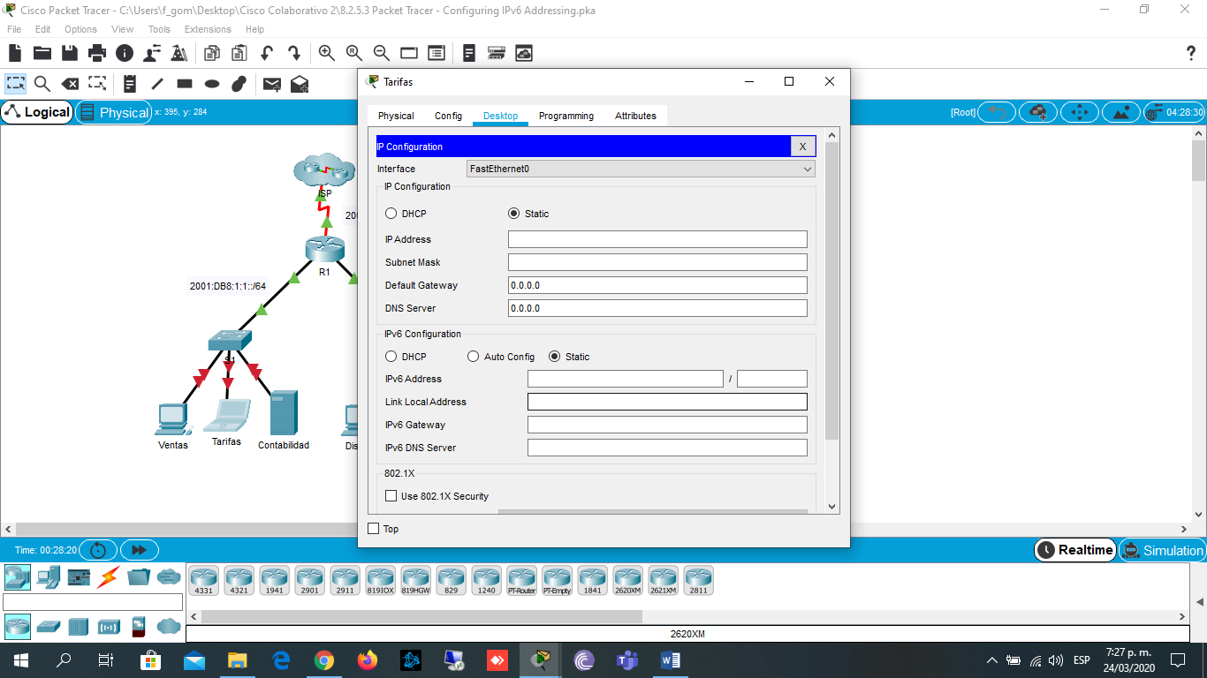

1. Establezca la **dirección IPv6 2001:DB8:1:1::3** con el prefijo **/64**.

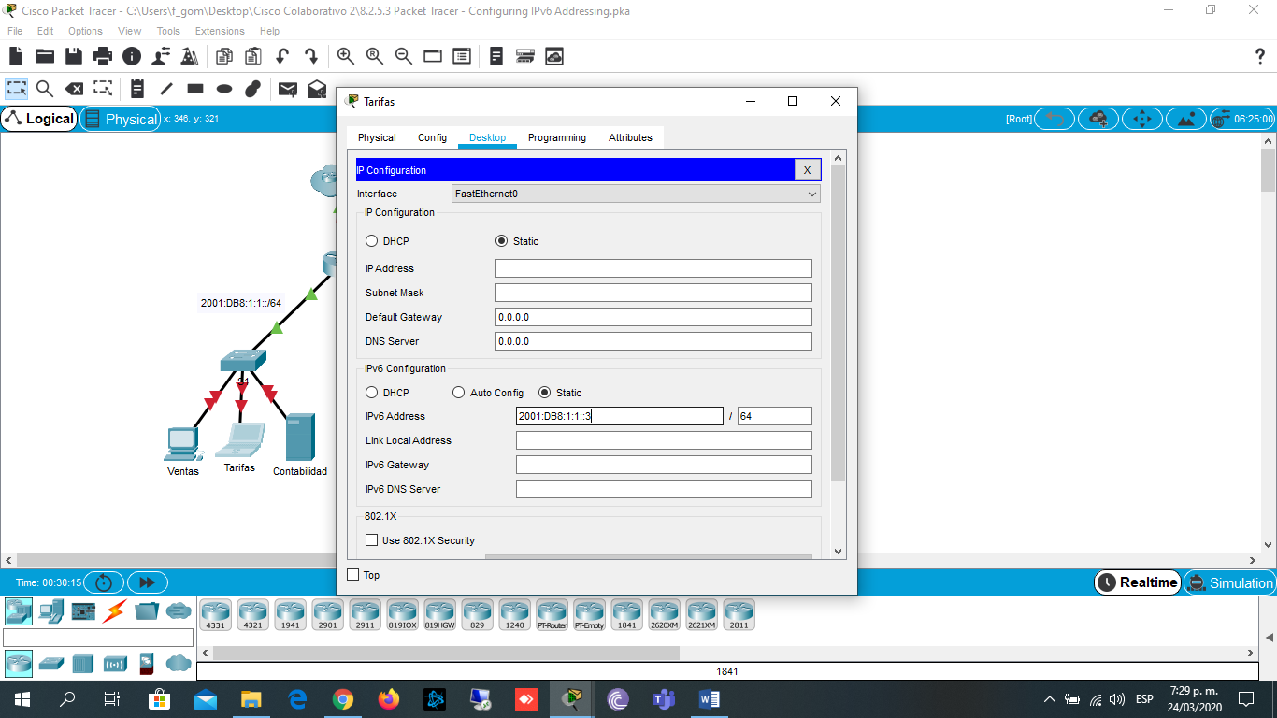

1. Configure el **gateway IPv6** en la dirección link-local, **FE80::1**.

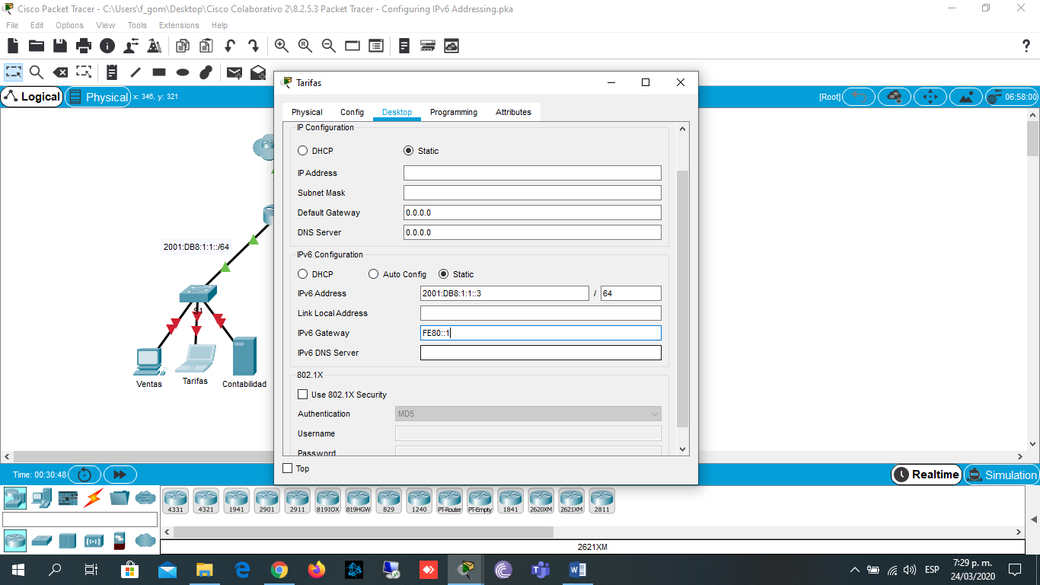

1. Repita los pasos 1a a 1c para **Sales** (Ventas). Consulte la **tabla de direccionamiento** para obtener la dirección IPv6.

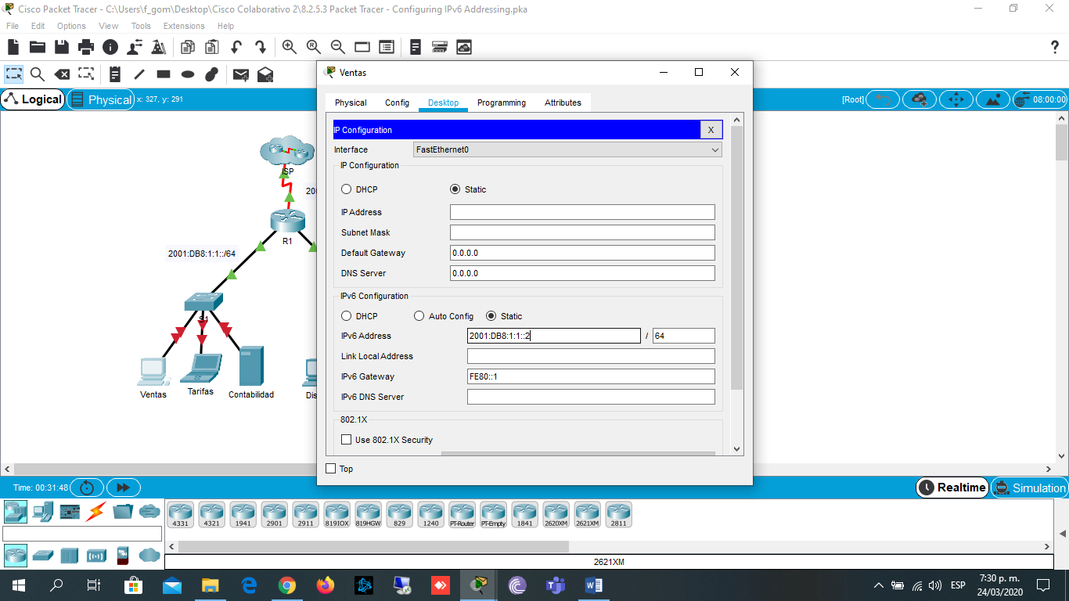

### Paso 2: Configurar el direccionamiento IPv6 en los clientes de ingeniería y diseño

1. Haga clic en **Engineering** (Ingeniería) y, a continuación, seleccione la ficha **Desktop** seguida de **IP Configuration**.

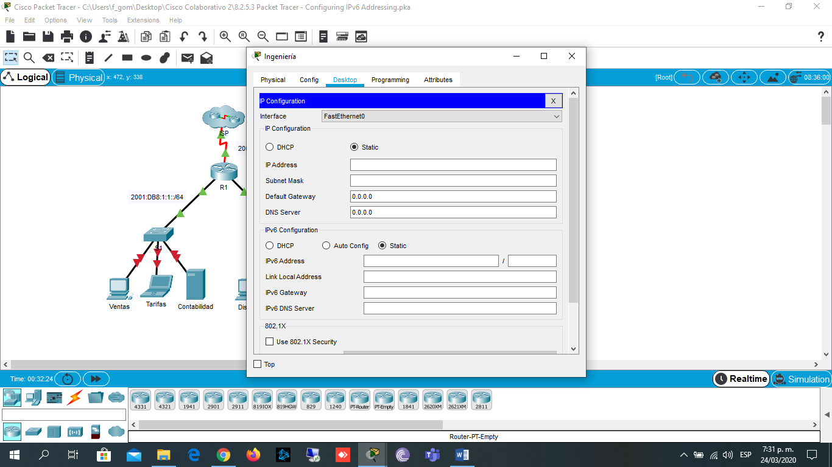

1. Establezca la **dirección IPv6 2001:DB8:1:2::3** con el prefijo **/64**.

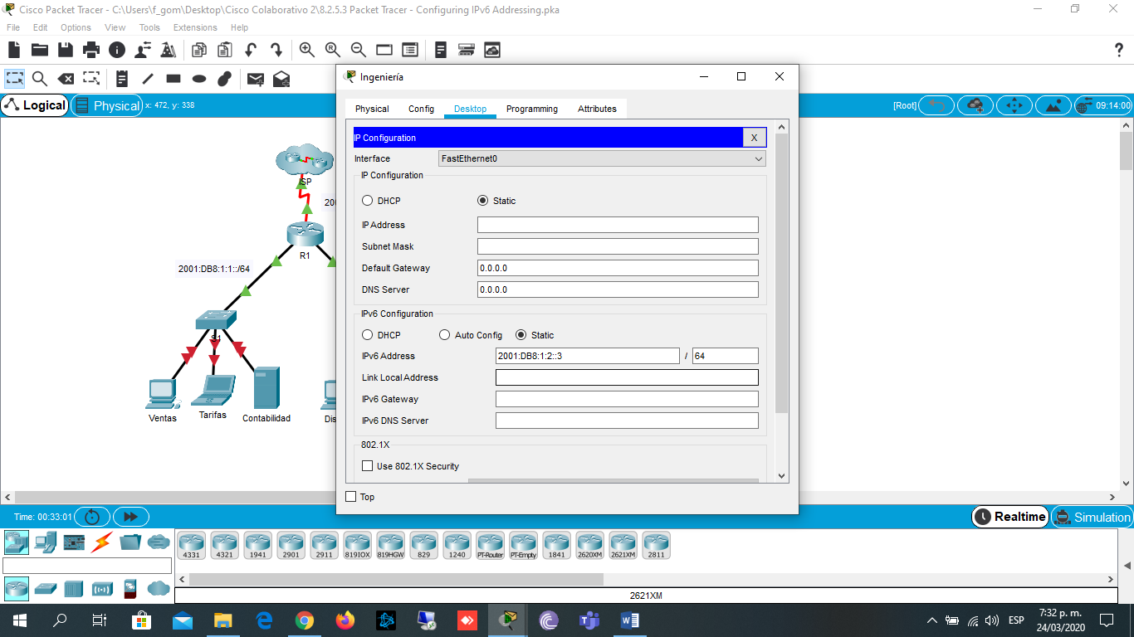

1. Configure el **gateway IPv6** en la dirección link-local, **FE80::1**.

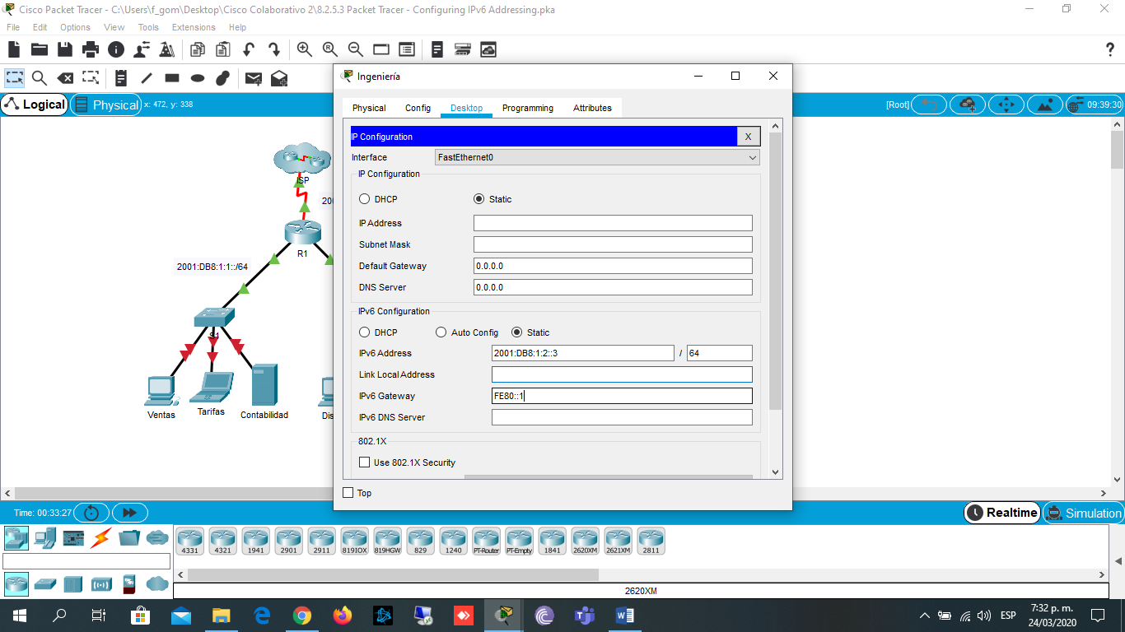

1. Repita los pasos 1a a 1c para **Design** (Diseño). Consulte la **tabla de direccionamiento** para obtener la dirección IPv6.

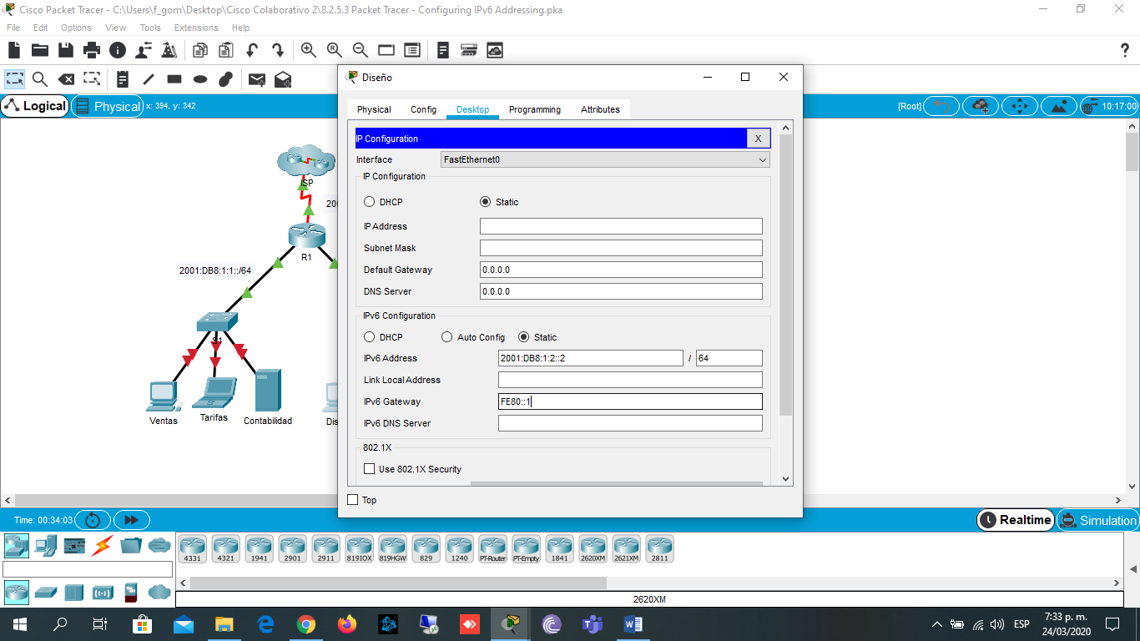

# Parte 4: Probar y verificar la conectividad de la red

### Paso 1: Abrir las páginas Web del servidor de los clientes

1. Haga clic en **Sales** y, a continuación, en la ficha **Desktop**. Si es necesario, cierre la ventana **IP Configuration**.

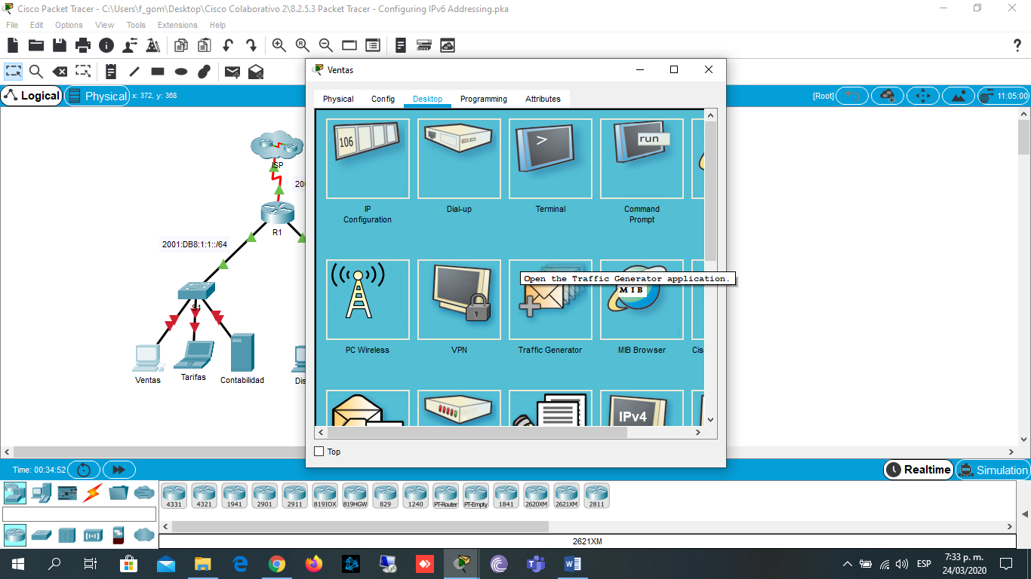

1. Haga clic en **Web Browser** (Explorador Web). Introduzca **2001:DB8:1:1::4** en el cuadro de dirección URL y haga clic en **Go** (Ir). Debería aparecer el sitio Web de **Accounting**.
2. Introduzca **2001:DB8:1:2::4** en el cuadro de dirección URL y haga clic en **Go**. Debería aparecer el sitio Web de **CAD**.
3. Repita los pasos 1a a 1d para el resto de los clientes.

### Paso 2: Hacer ping al ISP

1. Abra una ventana de configuración de cualquier equipo cliente haciendo clic en el ícono.

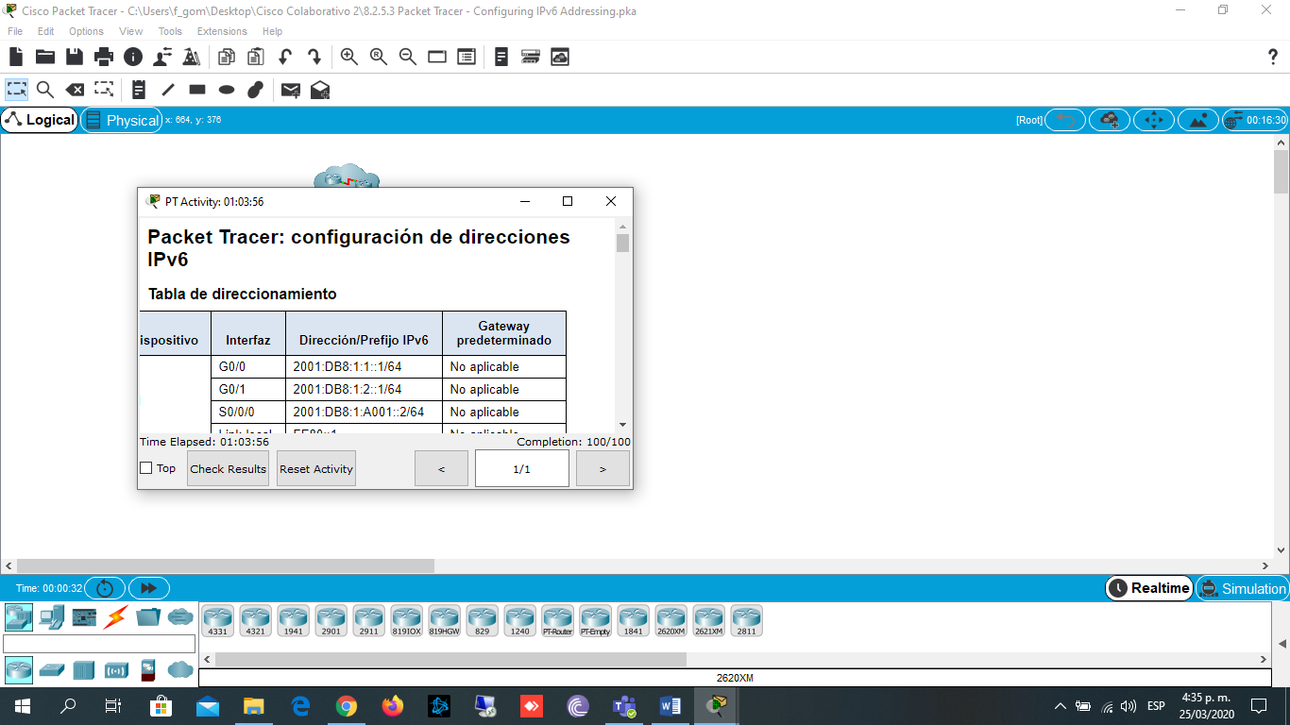

1. Haga clic en la ficha **Desktop** > **Command Prompt** (Símbolo del sistema).
2. Pruebe la conectividad al ISP con el siguiente comando:

#### PC> ping 2001:DB8:1:A001::1

1. Repita el comando **ping** con otros clientes hasta que se haya verificado la conectividad completa.